SФЕДЕРАЛЬНОЕ ГОСУДАРСТВЕННОЕ АВТОНОМНОЕ ОБРАЗОВАТЕЛЬНОЕ УЧРЕЖДЕНИЕ ВЫСШЕГО ОБРАЗОВАНИЯ  
«РОССИЙСКИЙ УНИВЕРСИТЕТ ТРАНСПОРТА»  
(РУТ (МИИТ))

Институт транспортной техники и систем управления

Кафедра «Управление и защита информации»

ОТЧЁТ  
О ПРАКТИЧЕСКОЙ РАБОТЕ № 1

По дисциплине «Языки программирования»

Выполнил: ст. гр. ТКИ – 111

Сапожников Сергей Михайлович

Проверил: к.т.н., доц.

Васильева М. А.

Москва 2022

Содержание

￼

￼

# Задание 1–1

1. Формулировка задачи

|  |  |  |
| --- | --- | --- |
| **№ варианта** | **Формула** | **Константы** |
| 7 | $$а=\frac{x^{2}(x+1)}{y-\sin^{2}(x+z)}$$ $$b=\sqrt{\frac{xy}{z}}+\cos^{2}{(x+y)}^{2}$$ | $$x=0.5;$$ $$y=0.05;$$ $$z=0.7;$$ |

1. Блок-схема алгоритма

Блок-схемы алгоритмов функций представлены на рисунках (Рисунок 1, Рисунок 2, Рисунок 3).

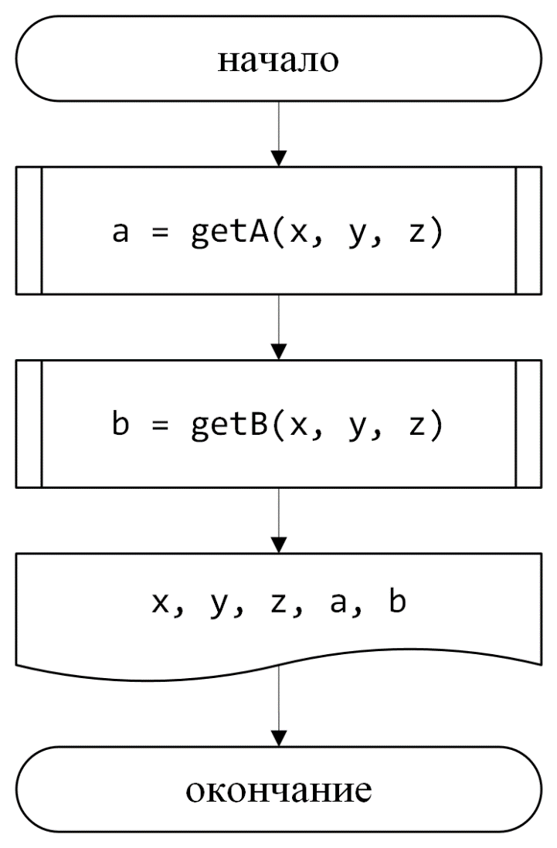

Рисунок 1 – Блок-схема функции main()

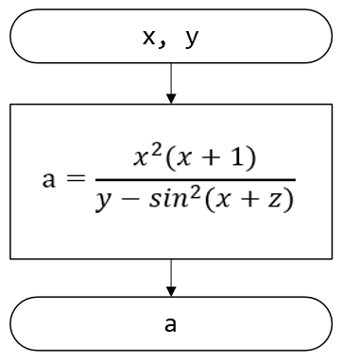

Рисунок 2 – Блок-схема функции getA()

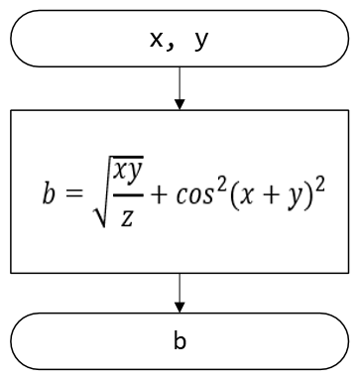

Рисунок 3 – Блок-схема функции getB()

1. Решение задачи на языке программирования C++
2. #define _USE_MATH_DEFINES // for C++
3. #include <cmath>
4. #include <iomanip>
5. #include <iostream>
6. //using namespace std;
7. /**
8. * \brief Это функция выполняет вычисление по заданной формуле
9. * \param x параметр х
10. * \param y параметр y
11. * \return значение функции
12. */
13. double getA(const double x, const double y, const double z);
14. /**
15. * \brief Это функция выполняет вычисление по заданной формуле
16. * \param x параметр х
17. * \param y параметр y
18. * \param z параметр z
19. * \return 0 значение функции
20. */
21. double getB(const double x, const double y, const double z);
22. /**
23. * \brief Точка входа в программу
24. * \return 0 в случае успеха
25. */
26. int main()
27. {
28. const double x = 0.5;
29. const double y = 0.05;
30. const double z = 0.7;
31. const double a = getA(x, y, z);
32. const double b = getB(x, y, z);
33. std::cout << std::setprecision(9) << "x = " << x << " y = " << y << " z = " << z
34. << " a = " << a << " b = " << b << std::endl;
35. return 0;
36. }
37. double getA(const double x, const double y, const double z)
38. {
39. return (x * x * (x + 1)) / (y - (sin(x + z) * sin(x + z)));
40. }
41. double getB(const double x, const double y, const double z)
42. {
43. return sqrt(x * y / z) + cos((x + y) * (x + y)) * cos((x + y) * (x + y));

Решение тестовых примеров



Рисунок 4 – Решение тестового примера

Решение тестовых примеров в Excel

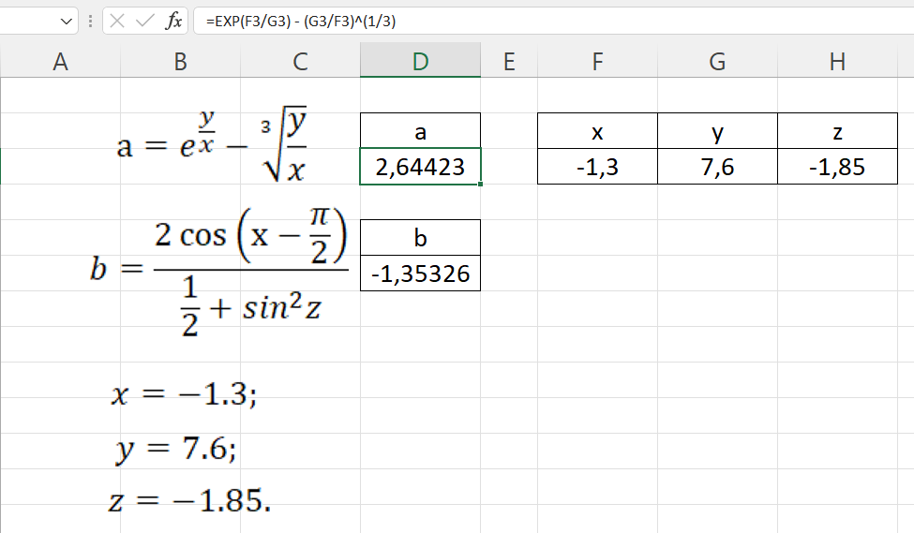

Рисунок 5 –Расчет значения a

Зачет задания в GitHub

